Ngày soạn: ....../...../.....
Ngày dạy: ....../...../......

BÀI 3: LỜI SÔNG NÚI
TIẾT .....: GIỚI THIỆU BÀI HỌC VÀ TRI THỨC NGỮ VĂN
I. Mục tiêu
1. Kiến thức
- Chỉ ra được chủ đề và các thể loại của chủ điểm
- Nhận biết và phân tích được mối quan hệ giữa luận đề, luận điểm; lí lẽ và bằng chứng tiêu biểu trong văn bản nghị luận.
2. Năng lực
a. Năng lực chung:
- Biết lắng nghe và có phản hồi tích cực trong giao tiếp; thực hiện được các nhiệm vụ học tập theo nhóm.
- Biết phân tích, tóm tắt những thông tin liên quan từ nhiều nguồn khác nhau.
b. Năng lực riêng:
- Nhận biết được nội dung bao quát, chủ đề, luận điểm, lí lẽ và bằng chứng tiêu biểu trong văn bản nghị luận.
- Phân tích được mối liên hệ giữa luận đề, luận điểm, lí lẽ và bằng chứng trong văn bản nghị luận
3. Phẩm chất:
- Có tinh thần yêu nước, có trách nhiệm đối với những vấn đề của cộng đồng.
II. Thiết bị dạy học và học liệu
1. Chuẩn bị của GV
- Giáo án
- Các phương tiện kỹ thuật
- Bảng phân công nhiệm vụ cho học sinh hoạt động trên lớp
- Bảng giao nhiệm vụ học tập cho học sinh ở nhà.
2. Chuẩn bị của HS: SGK, SBT Ngữ văn 8, soạn bài theo hệ thống câu hỏi hướng dẫn học bài, vở ghi.
III. Tiến trình dạy học
Hoạt động 1: Khởi động
a. Mục tiêu: Tạo hứng thú cho HS, thu hút HS sẵn sàng thực hiện nhiệm vụ học tập của mình. HS khắc sâu kiến thức nội dung bài học.
b. Nội dung: HS chia sẻ kinh nghiệm của bản thân.
c. Sản phẩm: Những suy nghĩ, chia sẻ của HS.
d. Tổ chức thực hiện:
- GV tổ chức trò chơi: “Đây là ai?”
+ Câu hỏi số 1:
Thù chồng nợ nước hỏi ai,
Đuôi quân tham bạo, diệt loài xâm lăng
Mê Linh nổi sóng đất bằng,
Hát giang ghi dấu hơn căm đến giờ.
- Là ai?
(Hai Bà Trưng)
+ Câu hỏi số 2:
Đố ai trên Bạch Đằng Giang,
Làm cho cọc nhọn, dọc ngang sáng ngời
Phá quân Nam Hán tơi bời,
Gươm thần độc lập giữa trời vung lên.
- Là ai?
(Ngô Quyền)
+ Câu hỏi số 3:
Đố ai đánh Tống Bình Chiêm
Ba ngày phá vỡ Khâm, Liêm hai thành
Ung Châu đổ nát, tan tành
Mở đầu Bắc phạt, uy danh vang lừng.
- Là ai?
(Lý Thường Kiệt)
+ Câu hỏi số 4:

Đố ai nổi sáng sông, rừng
Đã vui Hàm Tử lại mừng Chương Dương
Vân Đồn cướp sạch binh cường
Nồi bàng mai phục chặn đường giặc lui?
(Hưng Đạo Đại Vương Trần Quốc Tuấn)
+ Câu hỏi số 5:
Can trường kháng chiến mười năm
Anh hùng áo vải nhiều lần khốn nguy.
Gian lao có quản ngại gì,
Gươm thần trả lại chính vì quốc dân.
- Là ai?
(Lê Lợi)
+ Câu hỏi số 6:
Đố ai giải phóng Thăng Long,
Nửa đêm trừ tịch, quyết lòng tiến binh.
Đống Đa, sông Nhĩ vươn mình
Giặc Thanh vỡ mộng cường chinh, tơi bời.
- Là ai?
(Quang Trung – Nguyễn Huệ)
- GV dẫn dắt vào bài mới: Các em ạ, Hai Bà Trưng, Ngô Quyền, Lý Thường Kiệt, Trần Quốc Tuấn, Lê Lợi, Nguyễn Huệ…là những anh hung dân tộc vĩ đại của dân tộc ta. Nhắc đến các vị anh hung đó, chúng ta không khỏi tự hào, xúc động. Yêu nước, từ bao đời nay đã trở thành một tư tưởng xuyên suốt, là một truyền thống đấu tranh, bất khuất. Lời sông núi để lại vẫn còn vang vọng, có sức sống lâu bền qua nhiều thế hệ. Nối tiếp chương trình Ngữ văn 8, chúng ta sẽ cùng đến với chủ điểm 3: Lời sông núi. Mời các em cùng ghi bài học ngày hôm nay.
Hoạt động 2: Hình thành kiến thức
Hoạt động 1: Giới thiệu bài học
a. Mục tiêu: Nắm được chủ đề và thể loại chính của bài học
b. Nội dung: HS sử dụng SGK, chắt lọc kiến thức để tiến hành trả lời câu hỏi.
c. Sản phẩm học tập: HS tiếp thu kiến thức thông qua sự hướng dẫn của GV, câu trả lời của HS.
d. Tổ chức thực hiện:
HOẠT ĐỘNG CỦA GV – HS | DỰ KIẾN SẢN PHẨM
Bước 1: Chuyển giao nhiệm vụ  - Gv yêu cầu học sinh đọc đoạn giới thiệu bài học và trả lời câu hỏi:  + Chủ đề của bài học là gì?  + Phần giới thiệu bài học muốn nói với chúng ta điều gì?  + Phần Giới thiệu bài học còn cho biết ở chủ đề này các em làm quen với thể loại văn bản nào?  - HS tiếp nhận nhiệm vụ.  Bước 2: HS trao đổi thảo luận, thực hiện nhiệm vụ  - HS quan sát, lắng nghe, suy nghĩ  Bước 3: Báo cáo kết quả hoạt động và thảo luận  - Hs trả lời câu hỏi  Bước 4: Đánh giá kết quả thực hiện nhiệm vụ  - Gv định hướng về mục tiêu cần đạt qua bài học cho học sinh | I. GIỚI THIỆU BÀI HỌC  - Chủ đề bài học: Lời sông núi  Trong suốt chiều dài lịch sử, biết bao thế hệ người Việt Nam đã hi sinh xương máu để xây đắp và gìn giữ đất nước mình. Gia tài vô cùng quý báu trong truyền thống của người Việt Nam là lòng yêu nước, là sự gắn bó máu thịt với quê hương. xứ sở. Lòng yêu nước thể hiện ở hành động đấu tranh dựng nước và giữ nước, ở các giá trị tinh thần được tạo nên, trong đó có những áng văn sống mãi với thời gian  - Thể loại chính:  + “Hịch tướng sĩ”: Văn bản nghị luận  + “Tinh thần yêu nước của nhân dân ta”: Văn bản nghị luận  + “Nam quốc sơn hà”: Thơ Thất ngôn tứ tuyệt Đường luật.
Hoạt động 2: Khám phá tri thức ngữ văn
a. Mục tiêu: Nắm được khái niệm, đặc điểm và mối quan hệ của luận đề, luận điểm trong văn bản nghị luận
b. Nội dung: HS sử dụng SGK, chắt lọc kiến thức để tiến hành trả lời câu hỏi.
c. Sản phẩm học tập: HS tiếp thu kiến thức thông qua sự hướng dẫn của GV, câu trả lời của HS.
d. Tổ chức thực hiện:
HOẠT ĐỘNG CỦA GV – HS | DỰ KIẾN SẢN PHẨM
Bước 1: Chuyển giao nhiệm vụ:  Gv tổ chức cho HS tìm hiểu nội dung theo từng vòng.  - Vòng 1: Tìm từ khóa  + Vấn đề được luận bàn  + Có tính chất bao trùm, xuyên suốt  + Một luận đề  + Nhan đề  + Một số câu  + Được khái quát từ toàn bộ nội dung.  - Vòng 2: Sắp xếp  + Khái niệm  + Đặc điểm  + Vị trí  Bước 2: Thực hiện nhiệm vụ:  HS tiếp nhận  Bước 3: Báo cáo, thảo luận:  HS báo cáo kết quả, trả lời câu hỏi, nhận xét.  Bước 4: Kết luận, nhận định.  GV chốt và mở rộng kiến thức.  Gv bổ sung:  - Nhan đề:  Tinh thần yêu nước của nhân dân ta (Hồ chí Minh)  Sức sống của con người Việt Nam qua ca dao (Nguyễn Đình Thi)  Tiếng Việt, một biểu hiện hùng hồn của sức sống dân tộc (Đặng Thai Mai)  - Ví dụ:  Ví dụ:  + Luận đề của VB Xem người ta kìa! (Lạc Thanh) là ý nghĩa của sự gần gũi và khác biệt giữa mọi người  + Luận đề của VB Hãy cầm lấy và đọc (Huỳnh Như Phương) là sự cần thiết của việc đọc sách;... | II. TRI THỨC NGỮ VĂN  1. Luận đề, luận điểm trong văn bản nghị luận  a. Luận đề  - Khái niệm: Là vấn đề được luận bàn trong văn bản  - Đặc điểm:  + Có tính bao trùm, khái quát toàn bộ văn bản.  + 1 văn bản – 1 luận đề  - Vị trí:  + Nhan đề  + Một số câu văn  + Khái quát từ nội dung toàn bài  b. Luận điểm  - Khái niệm: Là những ý triển khai khía cạnh khác nhau của 1 luận điểm  - Đặc điểm: Thể hiện ý kiến cụ thể của người viết về vấn đề bàn luận.
Bước 1: Chuyển giao nhiệm vụ:  Gv đặt câu hỏi gợi dẫn:  + Em hãy chỉ ra mối liên hệ giữa luận đề, luận điểm, lí lẽ, bằng chứng trong văn bản nghị luận.  + Khái quát mối quan hệ đó bằng sơ đồ tư duy.  Bước 2: Thực hiện nhiệm vụ:  HS tiếp nhận  Bước 3: Báo cáo, thảo luận:  HS báo cáo kết quả, trả lời câu hỏi, nhận xét.  Bước 4: Kết luận, nhận định.  GV chốt và mở rộng kiến thức, chiếu sơ đồ tư duy.  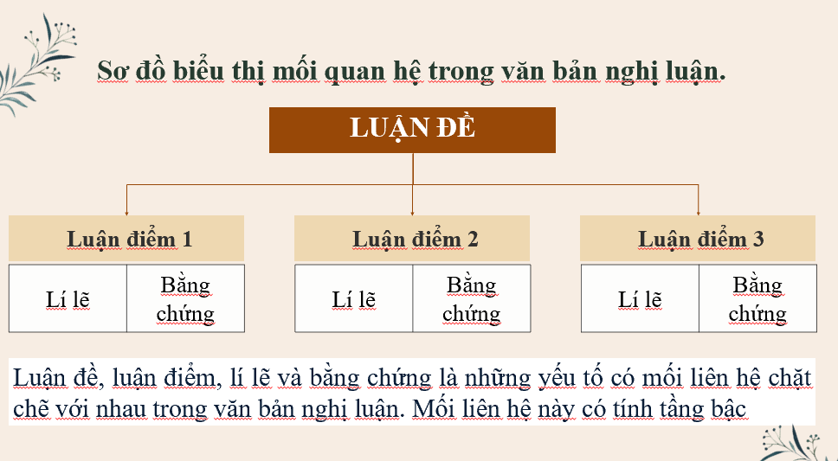 | 2. Mối liên hệ giữa luận đề, luận điểm lí lẽ, bằng chứng trong văn bản nghị luận  Luận đề, luận điểm, lí lẽ và bằng chứng là những yếu tố có mối liên hệ chặt chẽ với nhau trong văn bản nghị luận. Mối liên hệ này có tính tầng bậc

Hoạt động 3: Luyện tập
a. Mục tiêu: Củng cố lại kiến thức đã học.
b. Nội dung: Sử dụng SGK, kiến thức đã học để hoàn thành bài tập.
c. Sản phẩm học tập: Kết quả của HS.
d. Tổ chức thực hiện:
- GV yêu cầu học sinh đọc 1 văn bản nghị luận bất kì và hoàn thành sơ đồ về mối liên hệ giữa luận đề, luận điểm lí lẽ, bằng chứng trong văn bản nghị luận
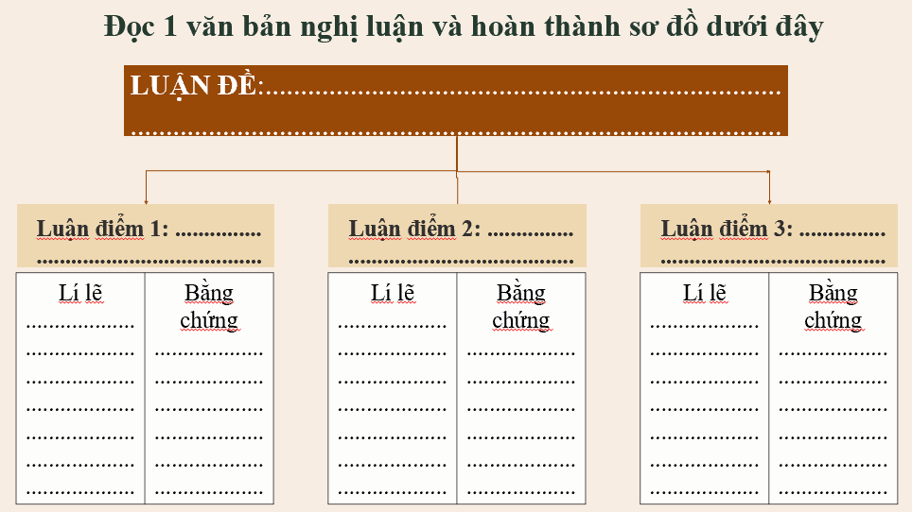
- GV nhận xét, đánh giá, chuẩn kiến thức.

Hoạt động 4: Vận dụng
a. Mục tiêu: Vận dụng kiến thức đã học để giải bài tập, củng cố kiến thức.
b. Nội dung: Sử dụng kiến thức đã học để hỏi và trả lời, trao đổi.
c. Sản phẩm học tập: Sản phẩm của HS.
d. Tổ chức thực hiện:
- GV giao nhiệm vụ: Từ luận đề: Gia đình có vai trò rất quan trọng đối với mỗi chúng ta. Hãy chỉ ra ít nhất 2 lí lẽ, bằng chứng để làm rõ luận đề.
- GV nhận xét, đánh giá, chuẩn kiến thức.
Rút kinh nghiệm
………………………………………………………………………………………………………………………………………………………………………………………………………………………………………………………………

